

本科生实习报告

实习名称： 生产实习
姓 名： 苏云逸
学 院： 计算机学院
专 业： 软件工程
班 级： 2018级1802班
学 号： 18415030125

二O二二年一月
基本信息
实习学生信息 | 姓名 | 苏云逸 |  | 性别 | 男
实习学生信息 | 学号 | 18415030125 |  | 出生年月 | 2001.01.15
实习学生信息 | 班级 | 软工1802班
指导教师信息 | 姓名 |  | 系部/实习单位 |  |  | 职称
指导教师信息 | 秦昳 |  | 软件工程系 |  |  | 讲师
指导教师信息 | 于振华 |  | 软件工程系 |  |  | 教授
指导教师信息 | 史晓楠 |  | 软件工程系 |  |  | 讲师
指导教师信息 | 温乃宁 |  | 软件工程系 |  |  | 高级工程师
指导教师信息 | 殷建军 |  | 中软国际有限公司 |  |  | 高级项目经理
指导教师信息 | 王敏 |  | 中软国际有限公司 |  |  | 高级项目经理
指导教师信息 | 常建功 |  | 中软国际有限公司 |  |  | 项目经理
指导教师信息 | 余婷婷 |  | 中软国际有限公司 |  |  | 项目经理
实习记录（日志）
周次 | 实习内容记录 |  | 备注
第  一  周 | 周一 | 1、安装git，搭建环境  2、git简单命令的运行  3、创建远程仓库  4、git日志查看  5、上传文件  6、克隆远程仓库
第  一  周 | 周二 | 1、了解ssh协议  2、下载并配置DevEco Studio  3、创建hello world项目  4、学习多按钮被点击的例子  5、学习模拟点赞项目
第  一  周 | 周三 | 1、学习随机显示笑话例子  2、学习随机显示图片  3、学习统计点击数
第  一  周 | 周四 | 1、学习abililty之间的跳转  2、安装mysql  3、搭建springboot环境  4、学习携带数据的跳转
第  一  周 | 周五 | 1、讨论项目需求  2、讨论职位分配表

周次 | 实习内容记录 |  | 备注
第  二  周 | 周一 | 1、编写需求分析书  2、编写接口设计说明书
第  二  周 | 周二 | 1、讨论数据库设计  2、编写数据库设计说明书
第  二  周 | 周三 | 1、讨论概要设计  2、编写概要设计说明书
第  二  周 | 周四 | 1、讨论详细设计  2、编写详细设计说明书
第  二  周 | 周五 | 1、完善详细设计说明书  2、编写代码

周次 | 实习内容记录 |  | 备注
第  三  周 | 周一 | 1、完善相关文档  2、代码编写
第  三  周 | 周二 | 1、完善相关文档  2、代码编写
第  三  周 | 周三 | 1、完善相关文档  2、代码编写
第  三  周 | 周四 | 1、答辩
第  三  周 | 周五 | 1、答辩

实习报告
一、实习目的
通过鸿蒙应用开发工程实践教学，提升对鸿蒙系统软件应用开发的综合能力，以及创新能力。提升专业领域技术在实际场景的应用，强化基础专业知识，提升实践应用能力，通过专业化的工具解决专业的问题。同时，了解企业的规范标准，不断积累工程实践能力，掌握专业技术在行业领域的场景应用。
二、实习时间及地点
时间：2021年12月27月~2022年1月14日
地点：由于疫情原因，采用钉钉直播授课方式，在宿舍参与
三、实习内容
1．实习期间的学习任务
1、了解鸿蒙发展趋势及典型应用场景。
2、掌握鸿蒙开发基础知识
3、调高团队合作意识，提升创新思维
4、了解企业规范和标准，对软件工程的标准流程和规范有了更加深刻认识
5、提高自学能力，提升自我发现问题能力和解决问题能力。
2．实习期间完成的实践项目
项目的总体介绍
分析阶段：
用户可以进行登录，查看商品、查看用户、查看购物车，其中查看商品详情包含添加购物车，查看购物车中包含结算，用例图如下
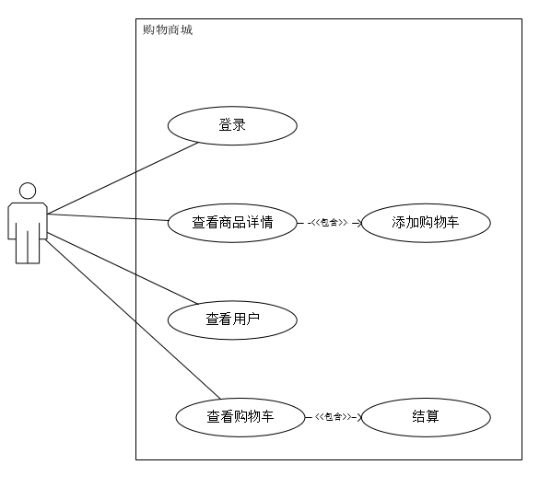
设计阶段
数据库ER图 ：
数据库ER图包括有商品（商品价格，商品信息，商品名称，商品产地，商品图像，商品id）模块，购物车（总额）模块，用户（用户名称，用户密码）模块。商品与购物车之间为n:1关系，与用户之间为1:1关系。
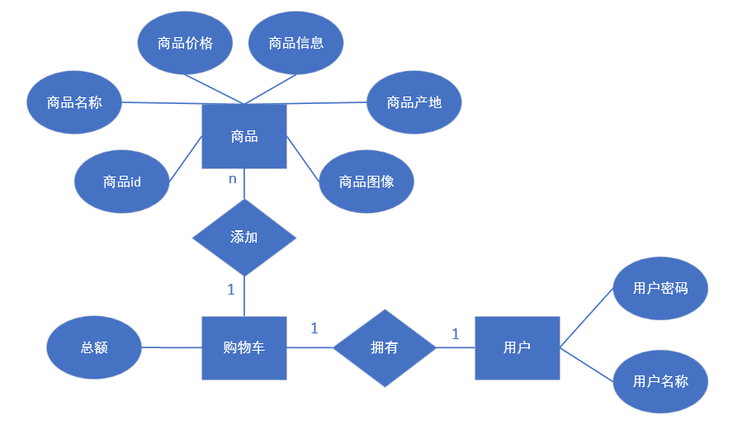
概要设计类图 ：
概要设计类图分为商品类(id,name,price,tradeInformation,area,tradeImg---tardeShow())，购物车类(priceAll----tardeShow(),priceAccount()),用户类(account,password,id--tardeOrde(),userFind())。
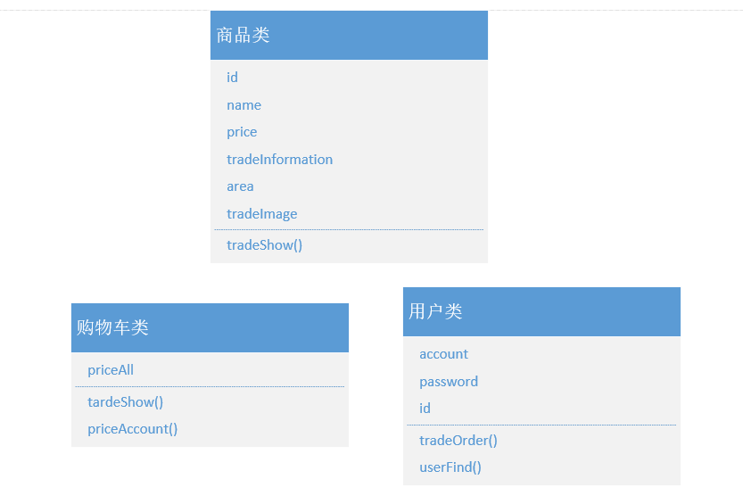
详细设计的流程图：
用户登陆后查看商品进行选购支付
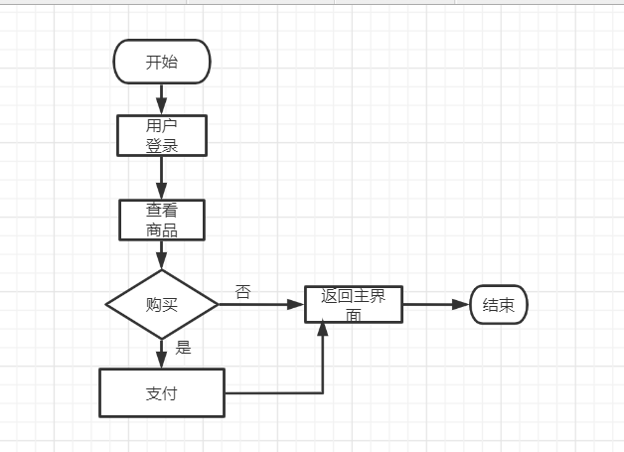 具体实现
本项目的目录结构分为java代码和前端的布局文件，后端服务器的目录结构，由node编写，目录结构如下所示
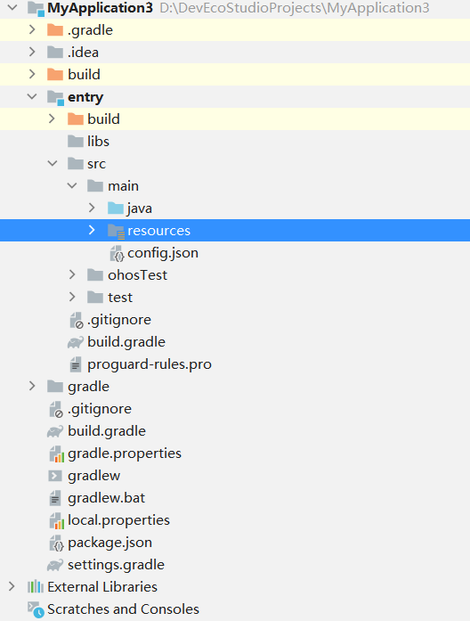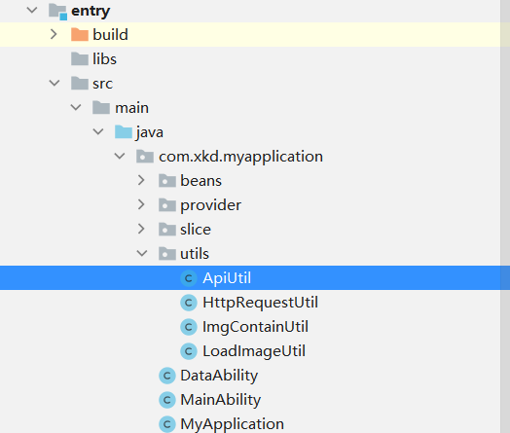
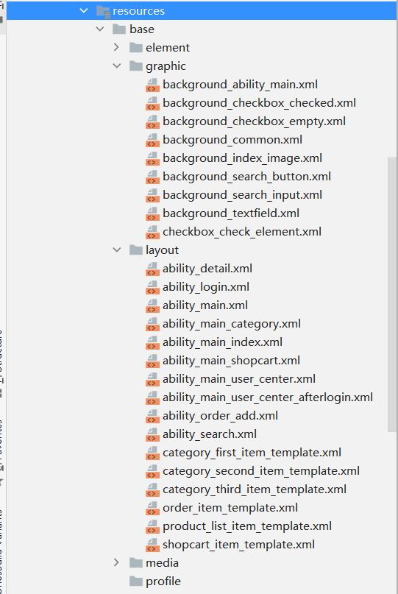

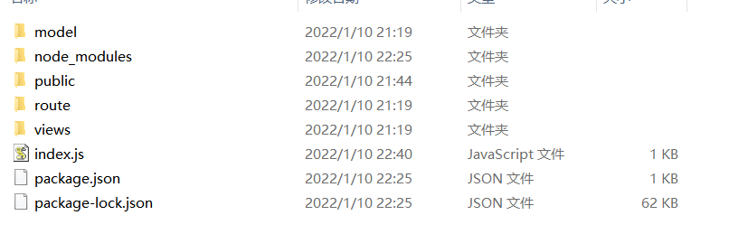
测试阶段
测试代码就是在deveco studio中进行debug测试，如下图所示
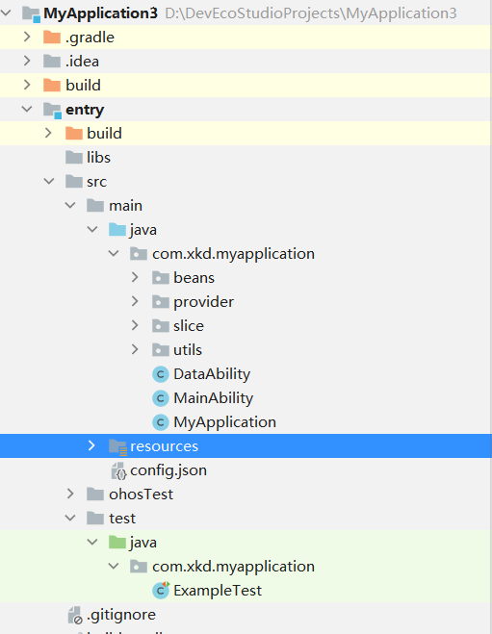
以下为码云提交截图：
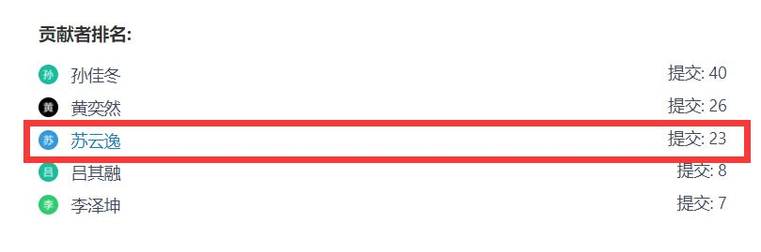
四、实习总结
在本次实习中，通过老师的讲解，了解到了鸿蒙发展趋势及典型应用场景，学习了鸿蒙开发基础知识，并与队员合作完成了购物商城项目。在编写项目的过程中，了解到了企业规范和标准，对软件工程的标准流程和规范有了更加深刻认识，并且提高了团队合作能力，对于团队合作有了更深刻的理解。
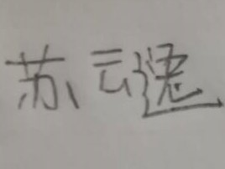
实习学生签名:

时间 ：2022.1.14

